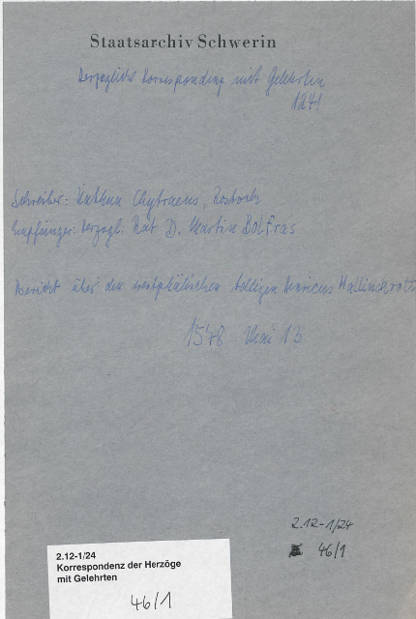

Staatsarchiv Schwerin; Bericht des Nathan Chytraeus an Herzogl. Rat Martin Bolfras vom 13.05.1578 über des westfälischen Adligen Henricus Mallinckrott

